組合語言與嵌入式系統Final Project
113學年度第1學期

老師：朱守禮 老師
組別：第二組
班級：資工二甲
學生：
11227203謝采凌
11227236曹湘婷
11227246徐雨瑄

(1)程式說明
1. name.s
畫面上顯示本組的資訊（例如組別、組員姓名等）。這個模組的目的在於讓使用者一開始就能確認程式的作者與組別
2. id.s
這個檔案主要是讓程式接受每位組員的學號，然後算出學號的總和。用戶會輸入每位組員的學號，然後我們把它加總起來。
3. drawJuliaSet.s
實作 drawJuliaSet() 函式，負責產生 Julia Set 圖形並將每個像素的顏色寫入 frame 影像緩衝區。程式會對畫面上每個像素座標 (x, y) 做座標轉換，映射到複數平面上的 (zx, zy)，接著重複進行 z = z^2 + c 的迭代計算（其中 z 對應 (zx, zy)，c 由輸入參數決定）。當 zx*zx + zy*zy 超過門檻值代表發散，或迭代次數用完時便停止迭代，最後以剩餘迭代次數 i 轉換成顏色值並寫入 frame[y][x]。
4. main.c
最後，在 main.c 中，你會把上面的三個功能（顯示組員名字、輸入學號並計算總和、繪製 Julia Set）整合在一起。這樣使用者在啟動程式後，首先會看到組員的名字和學號，然後程式會提示他們是否開始繪製 Julia Set。當使用者輸入確認後，程式就會開始計算並顯示 Julia Set 的圖案。
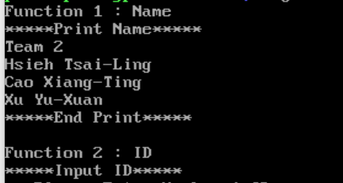
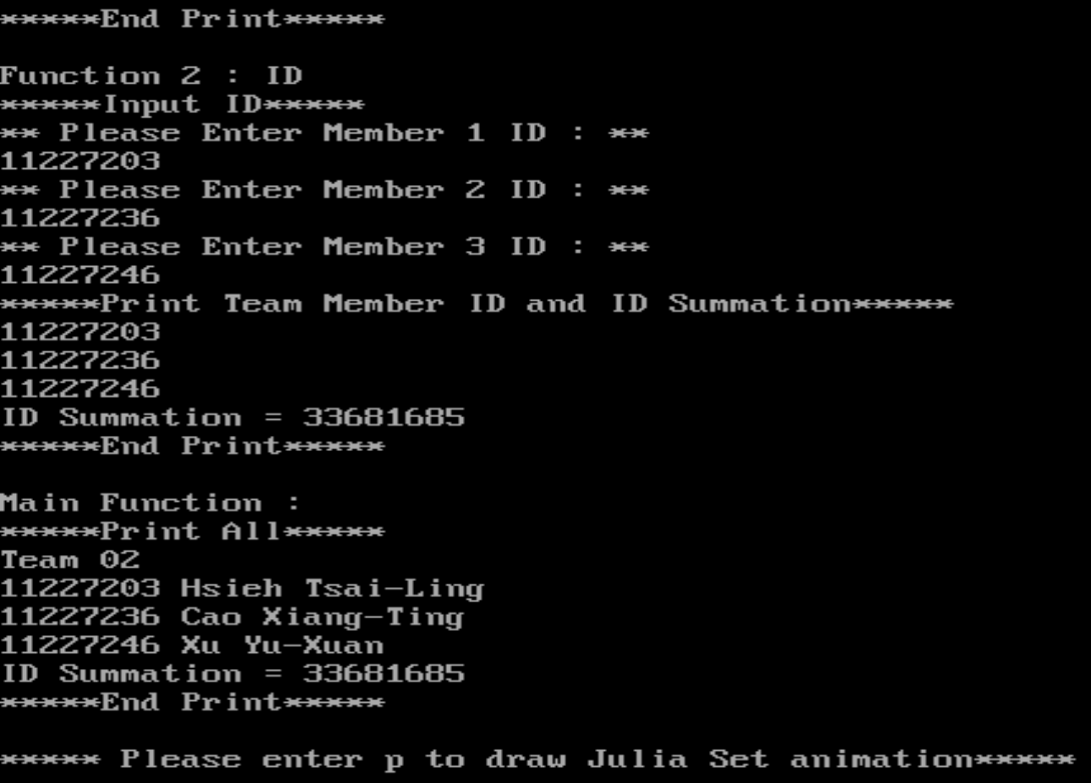

(2) 設計重點說明
因為函式實際上有第五個參數 frame，是透過堆疊傳遞的，所以我利用 ldr r4, [sp, #36] 取出 frame 的指標，讓 r4 成為後續計算像素位置時的基底位址。另外，在進入主迴圈之前，我用 push {r0} 額外補 4 bytes，讓 sp 回到 8-byte 對齊，避免之後呼叫 __aeabi_idiv 進行整數除法時產生對齊問題，同時也把這個堆疊位置當作暫存區來保存 tmp。
在主體運算上，我以兩層迴圈 loopX 和 loopY 掃過整個畫面，外圈的 r5 代表 x 座標（0 到 639），內圈的 r6 代表 y 座標（0 到 479）。對每一個像素 (x, y)，先用整數縮放的方式將它對應到複數平面上的 (zx, zy)，這部分以 (1500*x - 480000) / 320 和 (1000*y - 240000) / 240 等式來近似原本的浮點座標，結果分別存到 r8 和 r9。接著設定最大迭代次數 i = 255 放在 r7，並計算目前 zx*zx + zy*zy 是否已經超過門檻 4000000；如果一開始就超出或迭代次數歸零，便直接跳到 DoneWhile。
drawJuliaSet 函數中，需滿足以下三個項目：
[1] 13 種 Operand2 格式的當中 4 種以上，且移位量 n 需滿足以下條件：4<n<27。
mov r12, r7, lsl #8
eor r12, r12, r7, lsr #5
add r12, r12, r7, asr #10
orr r12, r12, r12, ror #16

[2] 需包含 3 道以上的非 Branch 指令的 Conditional Execution
movle r12, r12
addne r12, r12, #0
eorpl r12, r12, #0

(4) 程式驗證結果說明

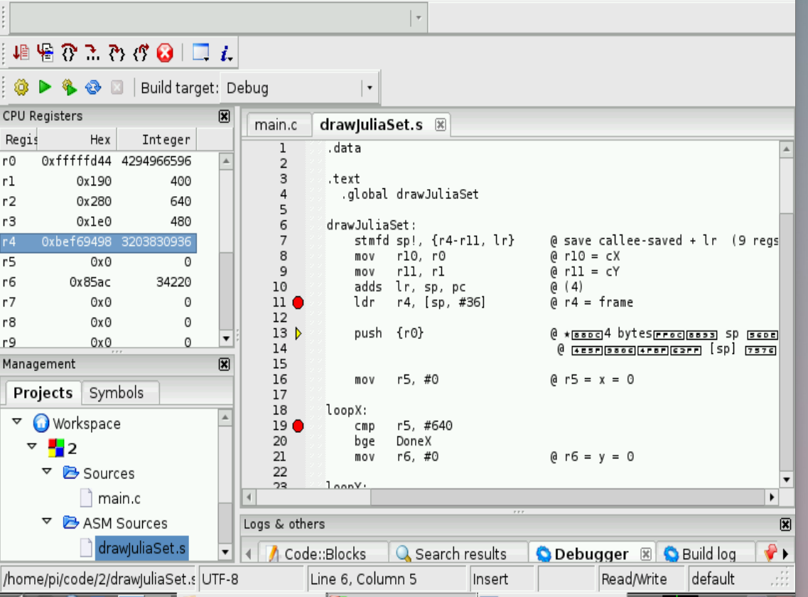
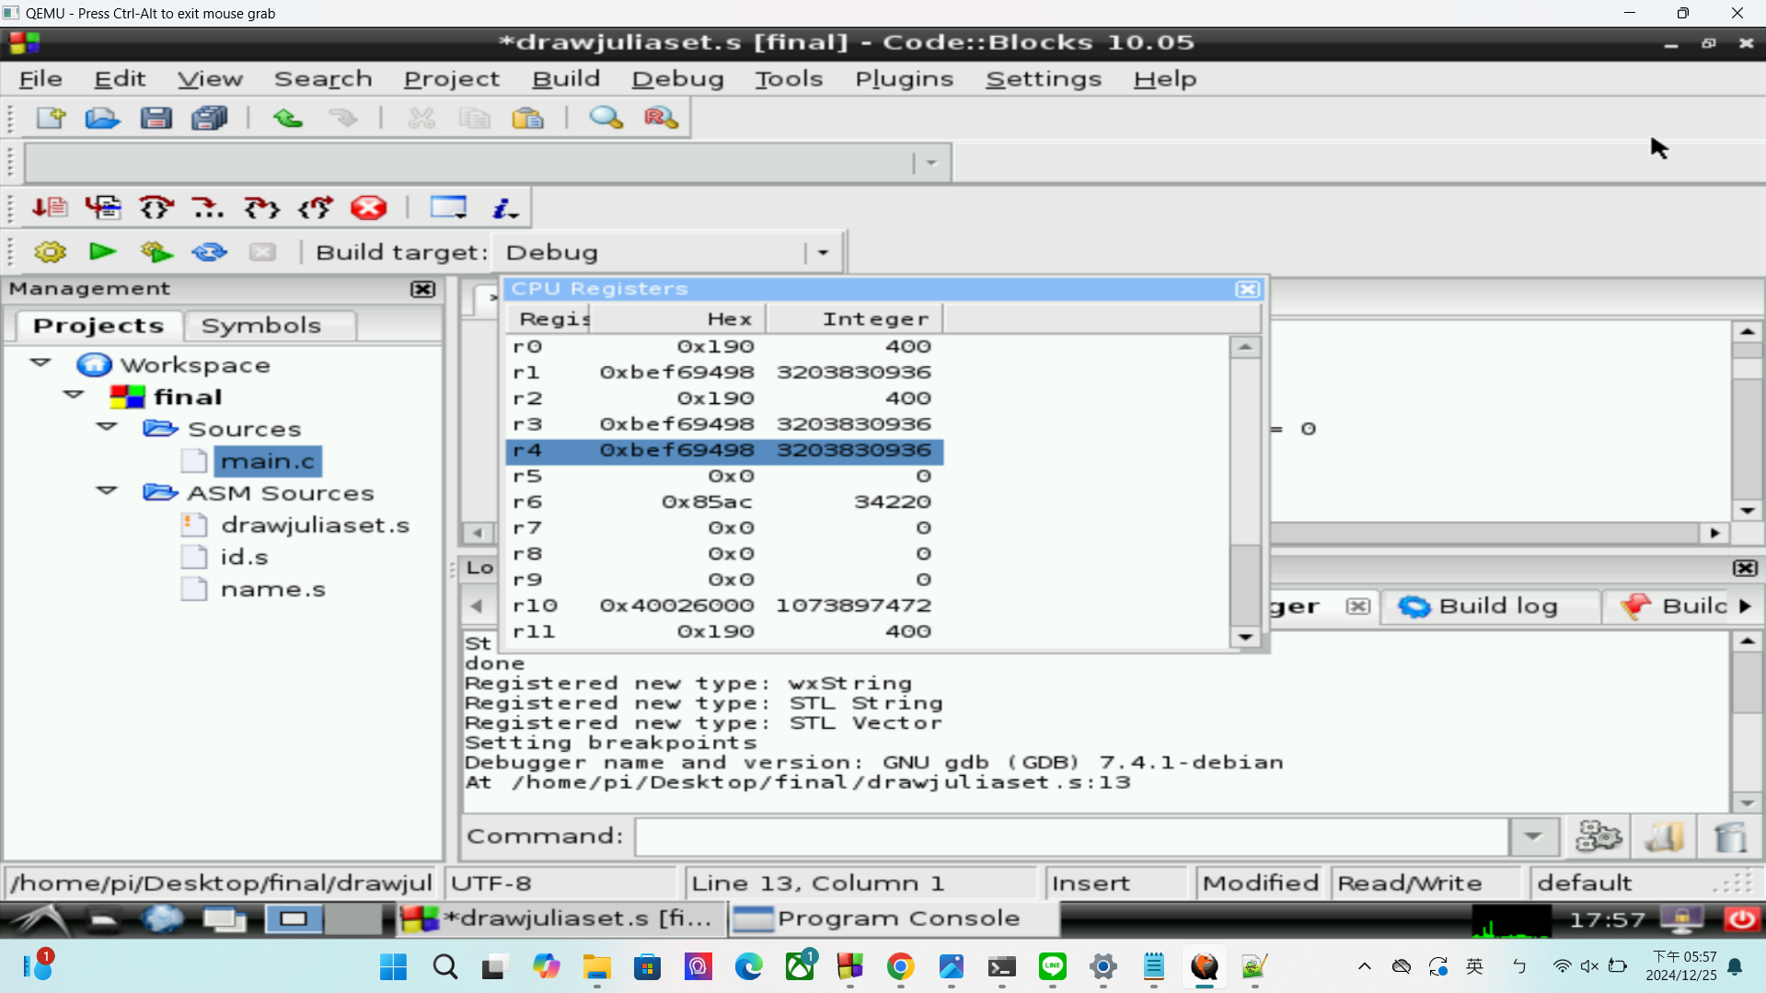
frame 的起始位址 = r4 = 0xbef69498
frame 起始：0xbef69498
480×640×2 = 614,400 bytes = 0x96000
end = start + 0x96000 − 2
frame 起始：0xbef69498 frame 結束：0xbf001496
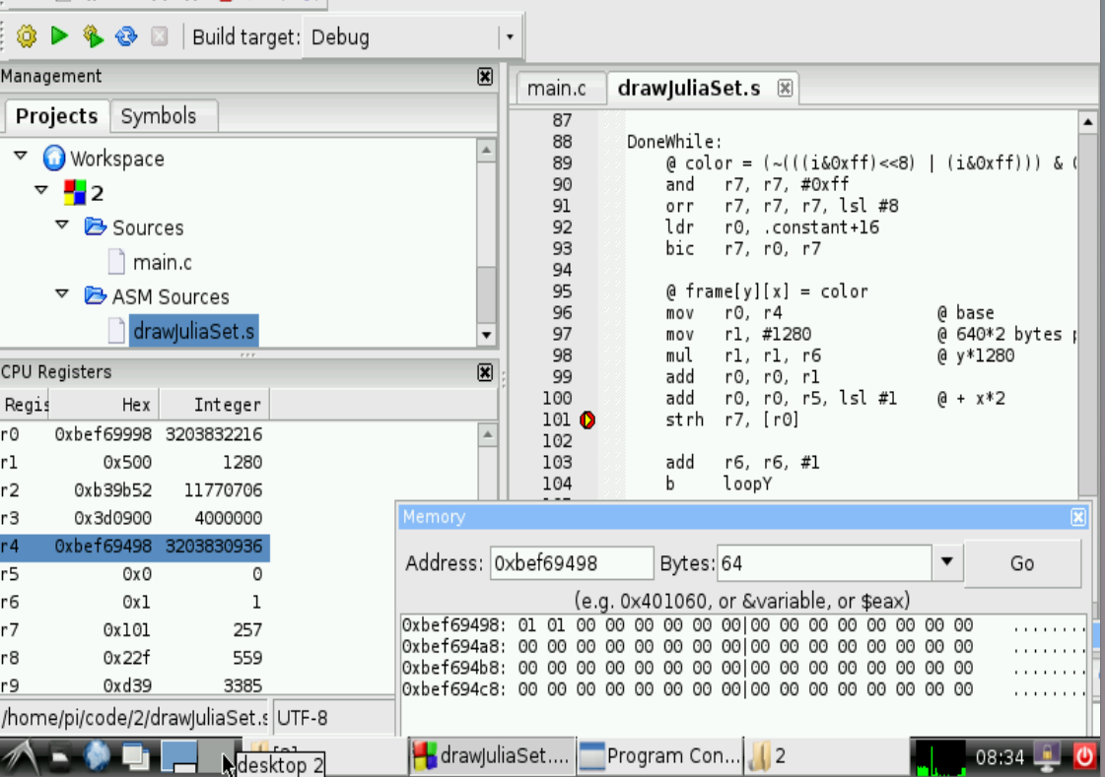

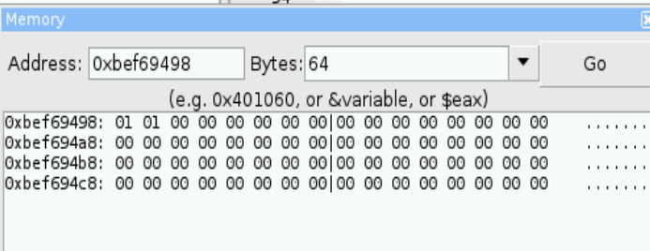
Memory dump 顯示的是 frame 在記憶體中連續排列的內容；每兩個 bytes 對應 frame[y][x] 的一個像素。因為一列有 640 個像素，所以一列佔 640×2 = 1280 bytes，下一列緊接在後面。現在看到第一格是 01 01，代表 frame[0][0] 那個像素目前被寫入某個顏色值

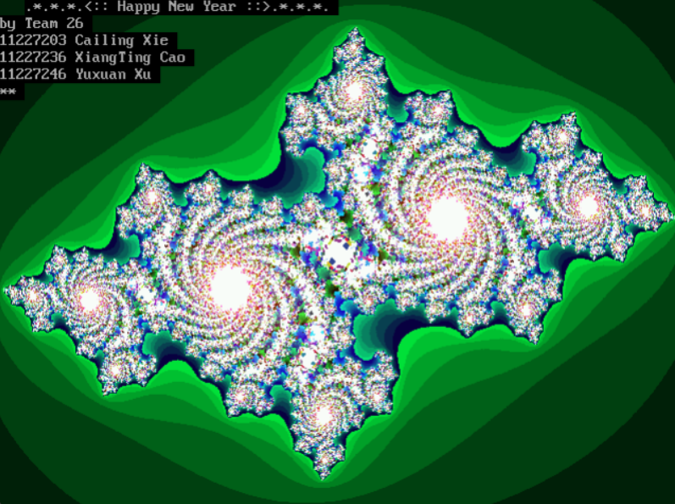

印出名字與學號：
在 main 函數中，首先呼叫 name 函數來印出名字。
接著呼叫 id 函數，並讓使用者輸入三位同學的學號，並將學號與名字一起印出。
執行 DrawJuliaSet：
等待使用者輸入 p 來開始繪製 Julia 集合。
當輸入為 p 時，程式會宣告一個名為 frame 的二維陣列，代表圖像的每個像素，並且設置陣列的寬度和高度為 480 和 640。
呼叫 juliaSet：
程式會呼叫 juliaSet 函數，進行圖像的計算與處理。
輸出圖像：
計算完後，程式會進入 write 函數，將之前在 juliaSet 中設定好的圖像繪製出來。
再次顯示學號和名字：
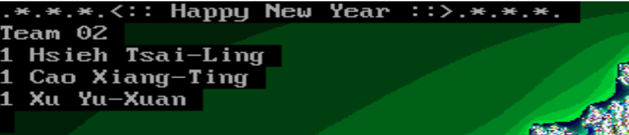

(5) 心得感想
這次的 Final Project 不僅讓我們學習到組合語言與嵌入式系統的實作技巧，也讓我們在實踐中體會到理論與實際應用結合的重要性。從初期的功能設計到最終程式的完成，我們經歷了一段充滿挑戰與成長的過程。
首先，在開發過程中，我們深刻感受到組合語言與高階語言相比的獨特之處。組合語言需要對硬體運作有更精確的掌握，特別是在進行運算和控制流程時，稍有不慎可能導致程式無法執行。例如，在撰寫 drawJuliaSet.s 的過程中，我們需要理解複數的數學運算並轉化為程式邏輯，這讓我們對於數學與程式設計的結合有了更深的認識。雖然一開始遇到許多困難，但最終成功繪製出 Julia Set 圖案的瞬間，讓我們感受到努力終有回報。
其次，這次 Final Project 也讓我們學到了如何在團隊合作中發揮各自的專長。在負責 name.s 和 id.s 的過程中，我們將輸出格式設計得更加清晰，並優化了學號輸入與總和計算的邏輯。透過分工協作，每位組員都能專注於自己的任務，同時也在整合過程中學會了解其他人的工作成果。尤其是在整合 main.c 時，我們不斷調整每個模組之間的互動，確保整體功能運作順暢，這讓我們更深刻體會到團隊合作的重要性。
最後，整個 Final Project 讓我們充分體會到從無到有創造一個作品的成就感。當程式成功執行並展示出完整的功能時，那種看到努力成果的滿足感是無法言喻的。我們也深刻感謝朱守禮老師的指導，他提供的建議與回饋讓我們能更順利地克服挑戰，完成這次 Final Project。
(6) 各組員分工方式與負責項目

11227203 謝采凌
負責 name.s 的程式設計與實作
協助 main.c 的整合與功能測試。

11227236 曹湘婷
負責 id.s 的程式設計與實作

11227246 徐雨瑄
負責 drawJuliaSet.s 的程式設計與實作

